МЕТОДИЧЕСКАЯ РАЗРАБОТКА ТВОРЧЕСКОГО ЭКЗАМЕНА
«ПЕНА: ИЗУЧЕНИЕ И ПРИМЕНЕНИЕ»
Матвеева Вера Владимировна, МБОУ гимназия г. Гурьевска, Калининградская область, учитель физики и астрономии

Предмет (направленность): физика
Возраст детей: 8 класс
Место проведения: кабинет физики и астрономии

Творческий экзамен: результат долгосрочного проекта c элементами ролевой игры. В ходе выполнения заданий участники самостоятельно и охотно приобретают недостающие знания; учатся пользоваться приобретенными знаниями для решения познавательных и практических задач; приобретают коммуникативные умения, работая в различных группах; развивают исследовательские умения (умения выявления проблем, сбора информации, наблюдения, проведения эксперимента, анализа, построения гипотез, общения); развивают системное мышление и свои творческие способности. Творческий процесс преобразования информации на основе интеграции с литературой, живописью дает основу для приобретения дополнительных прочных знаний по физике, практического применения в жизни, что особенно важно в свете внедрения ФГОС нового поколения.
Цель: в ходе экзамена создать условия, обеспечивающие более глубокое приобретение знаний о пене и ее свойствах, высокий уровень обобщения знаний, их систематизации, формирования умений и навыков.
Задачи:
Образовательные:
1.Формирование знаний о свойствах пены и ее особенностях.2. Выявление качества и уровня овладения знаниями и умениями, полученными на уроках физики. 3. Обобщение материала как системы знаний.
Развивающие:
1. Развитие воображения, наблюдательности, внимания учащихся на основе изучения пены и ее свойств.2. Развитие мышления, умения классифицировать, выявлять связи, формулировать выводы. 3.Развитие коммуникативных навыков при работе в коллективе и в отдельных группах. 4.Развитие способности к творчеству. 5. Развитие жизненно-необходимых компетентностей к применению полученных знаний о пене на практике.
Воспитательные:
1.Создание условий для реальной самооценки учащихся, реализации его как личности. 2.Формирование ответственного отношения к учению, готовности к безошибочному выполнению задания. 3. Формирование культуры учебного труда.4. Формирование интереса к разным профессиям людей, связанных с пеной.
Организационные и методические указания:
Творческий экзамен проводится для учащихся 8 классов. Следует заранее подготовить материал для проведения экзамена на каждом этапе и соблюдать логику его построения в целом.
Этап 1 Вступление
Учитель: Здравствуйте, дорогие гости! Рады вас приветствовать! Прежде чем мы начнем экзамен, предлагаем всем поздороваться друг с другом необычным способом, а именно локтями (Приложение 1а). Разрешите вам представить учащихся 8 классов, сдающих экзамен. Я работаю учителем физики и астрономии в этой гимназии, зовут меня Вера Владимировна.
Итак, вы разделились на группы, в каждой из которых вам необходимо выбрать следующих участников группы: артистов, кондитеров, парикмахеров, строителей, ученых, пожалуйста, выберите капитана своей группы (Приложение 1б). Возьмите, пожалуйста, бэйджи и приколите их к одежде. Приказам капитана безоговорочно подчиняются все учащиеся конкретной группы. Мы назовем ваши группы так: «Пенная команда №1», «Пенная команда №2 (Приложение 1в).
Две команды сформированы, капитаны, приступайте к своим обязанностям руководителей команд. Желаем удачи и приятных сюрпризов на нашем необычном экзамене!
Этап 2 Основное содержание
Учитель: Необычность нашего экзамена проявится и в том, что я и даже вы будете читать стихи, а поможет нам в этом очень известная сказка А.С. Пушкина. Наш экзамен называется так: «Сказка о пене, учителе физики Вере, о славных учениках и талантливых гостях» (Приложение особое, презентация, слайд №1, 2).
Ведущий 1: Ученицы под окном толковали вечерком.
«Как бы так могло случиться, - говорит одна девица, -
То на весь наш школьный мир приготовила б я пир».
«Как бы так могло случиться, - говорит еще девица, -
То для всех людей одна я б прически создала».
«Как бы так могло случиться,
- Третья молвила девица, -
То к экзамену тогда я б рисунки собрала».
Только вымолвить успела,
Дверь тихонько заскрипела
И учитель вдруг выходит, и такую речь заводит:
«Во все время разговора я была позадь забора;
Речи ваши полюбились и дела мне пригодились.
Я даю вам всем задание, не приемля оправданий,
Потрудиться на отлично, знания показать прилично.
Все о пене рассказать, в применении показать».
(Приложение особое, презентация, слайд №3, 4).
Ведущий 2: Начинаем со статистики серьезной,
С нею надо обращаться осторожно.
Капитаны групп задания получат
И попозже результаты нам озвучат. (Приложение 2 а, б).
На выполнение задания №1 отводится 10 минут. О результатах опроса доложат помощники.
Ведущий 1: Физику нам надо повторить,
Наши знания закрепить.
А про пену много нового узнать
И увидеть, как возможно применять.
(Приложение особое, презентация, слайд №5 – 7). Комментируют по очереди «ученые» из команд, отгадывая, о каком агрегатном состоянии вещества идет речь, но эти ответы еще не оцениваются.
Ведущий 2: Итоги опроса членов команд сообщат помощники. Итак, мы видим, что с точки зрения науки пена является для вас проблемой, над которой мы и поработаем.
Ну а как же те девицы, на все руки мастерицы,
Что сидели под окном, их к ответу призовем.
Приглашаем собраться вместе всем «артистам», «кондитерам», «парикмахерам» из команд, чтобы показать нам примеры применения пены на практике, получив индивидуальные задания, на подготовку которого тоже дается 10 минут (Приложение 2 в).
(Приложение особое, презентация, слайд №8 -10).
Ведущий 1: На праздник можно тортик съесть,
Потом, конечно на диету сесть.
Украсить тортик сливки помогают,
Их в пену пышную для этого взбивают.
(Приложение особое, презентация: слайд №8). Выступление «кондитеров».
Ведущий 2: Иметь красивую прическу хочет каждый,
Для самоутверждения это важно.
И можно средство для укладки применить,
Прическу муссом – пенкой уложить.
(Приложение особое, презентация: слайд №9). Выступление «парикмахеров».
Ведущий 1: Художники талантливо рисуют море,
Там волны весело гуляют на просторе.
На берег пеною красивой набегают,
Художников писать картины вдохновляют.
(Приложение особое, презентация: слайд №10). Демонстрация альбома рисунков учащихся про морскую пену.
Ведущий 2: Стихи поэтов о морской, красивой пене
«Артисты» наши прочитают ныне.
(Приложение 2 г)
Учитель: Пора поговорить о пене нам серьезно.
И физику раскрыть, какую только можно.
Всем участникам команд предлагается заполнить свои рабочие листы, написав фамилию, имя и название команды, дав четкий ответ на поставленный вопрос. Ваши ответы помогут вам позже решить задачи о пене, решения которых будут уже оцениваться помощниками. Обратите внимание на домашнее задание, за выполнение которого ваш учитель может поставить вам оценку. (Приложение 2 д). Итак, слушаем внимательно, заполняем рабочие листы замечательно. Время нашей работы 10 минут.
(Приложение особое, презентация, слайды №11 – 17).
Ведущий 1: Хоть человек и любит на огонь смотреть,
Его порою невозможно одолеть.
А если вдруг огонь стеною наступает,
Пожар тушить, конечно, пена помогает.
(Приложение особое, презентация: слайд №18).
Ведущий 2: Посмотрите, вот так диво: море вздуется бурливо,
Закипит, подымет вой, хлынет на берег пустой,
Расплеснется в скором беге – и останутся на бреге
Тридцать три богатыря, в чешуе златой горя.
Вам кроссворд желают показать,
Его надо верно разгадать.
(Приложение особое, презентация: слайды №19 – 20). Вопросы к кроссворду и ответы на него комментируют помощники, они фиксируют время. Отгадывают гости, объединившиеся в команды. Поощрением за правильный ответ является угощение «пенное»: конфета - безе или «пенная валюта», которую в конце занятия мы обменяем на натуральное награждение. Итак, отгадываем кроссворд.
Ведущий 1: Про пену мы хотим задачи предложить,
Сумеете бесспорно быстро их решить.
Но только гости будут нынче отвечать,
Умения и знания на деле смогут показать.
(Приложение особое, презентация: слайд №21). Тексты задач и правильные решения комментируют помощники (Приложение 2 е). Поощрение остается прежнее, что и при отгадывании кроссворда. Определяется команда гостей, победившая по результатам двух конкурсов, но для этого помощникам надо время.
Этап 3 Рефлексия
Ведущий 2: А это монтажная пена, смотрите,
Ее применяет каждый строитель.
Отверстия любые собою заполняет,
Тепло домов отлично сохраняет.
Приглашаем группу «строителей», которые, не вскрывая баллон с монтажной пеной, подумают и расскажут нам о ее применении, а дома вы сможете с нею сделать творческое задание.
(Приложение особое, презентация: слайд №22). Выступление «строителей» (Демонстрация моделей из монтажной пены, изготовленных учениками гимназии).
Ведущий 1: Перед вами гости –
«Химики» отличные, эрудиты кроме этого приличные.
На олимпиаде эрудитов выступали,
Знания свои великолепно показали.
Опыты по химии покажут вам сейчас,
Пену – супер создадут, а это высший класс.
(Приложение особое, презентация: слайд №23). Выступление «химиков», то есть помощников учителя (Демонстрация опытов по созданию пены).
Ведущий 2: Еще о пене мы хотим вам рассказать
И в применении, конечно, показать.
Дорогие гости, участники команд, подумайте и попробуйте рассказать, как пена может применяться в автомобилестроении, медицине и даже в искусстве. Для раздумий вам даем 1 минуту, как знаменитым знатокам.
(Приложение особое, презентация: слайд №24 – 26). Выступление «ученых» из команд, комментирующих последние слайды презентации.
Учитель: Занятие сегодня завершаем,
Гостей с достойною победой поздравляем!
Хотим вручить им пенный сладкий сувенир,
Вы догадались, это бело-розовый зефир.
Помощники объявляют результаты соревнований «пенных команд», награждая их вкусными сладкими «пенными» призами: победителей зефиром, а проигравшую команду утешительным призом: связкой хлебных сушек.
Учитель: Разрешите выразить благодарность за участие в нашем занятии вашему учителю, вручить ему благодарственное письмо. Работники Музея Морского Океана приглашают вас продолжить изучение темы пена, посетив аквариум и выставки картин художников о море, на которых вы увидите обязательно морскую пену. Спасибо за сотрудничество, до свидания! Желаем всем самых высоких творческих успехов!
Приложения
Этап 1 Вступление Приложение 1
(Приложение 1а)
Метод «Поздоровайся локтями» помогает эффективно и динамично начать занятие, задать нужный ритм, обеспечить рабочий настрой и хорошую атмосферу.
Цель – Встреча друг с другом, приветствие, знакомство.
Численность – вся группа.
Время – 10 минут.
Подготовка: Следует отставить в сторону стулья и столы, чтобы ученики могли свободно ходить по помещению.
Проведение:
Учитель просит учеников встать в круг. Затем он предлагает им рассчитаться на первый-второй-третий и сделать следующее:
• Каждый «номер первый» складывает руки за головой так, чтобы локти были направлены в разные стороны;
• Каждый «номер второй» упирается руками в бедра так, чтобы локти также были направлены вправо и влево;
• Каждый «номер третий» нагибается вперед, кладет ладони на колени и выставляет локти в стороны.
Учитель говорит обучающимся, что на выполнение задания им дается только пять минут. За это время они должны поздороваться с как можно большим числом одноклассников, для этого надо назвать свое имя и коснуться друг друга локтями.
Через пять минут ученики собираются в три группы так, чтобы вместе оказались соответственно первые, вторые и третьи номера. После этого они приветствуют друг друга внутри своей группы.
Примечание: Эта смешная игра позволяет весело начать занятие, размяться перед более серьезными заданиями, способствует установлению контакта между учениками.
(Приложение 1б)
Раздаются членам команд бэйджи: «артист», «кондитер», «парикмахер», «строитель», «ученый», «капитан».
(Приложение 1в).
Раздаются бэйджи с названиями команд: «Пенная команда №1», «Пенная команда №2».
Этап 2 Основное содержание Приложение 2
(Приложение 2 а).
Капитаны получают вопросы для статистического опроса, который обрабатывают помощники учителя.
1. Назовите агрегатные состояния вещества.
2. Назовите процессы перехода из одного агрегатного состояния в другое.
3. Что такое пена, к какому агрегатному состоянию ее можно отнести.
4. Приведите примеры применения пены.
5. Назовите профессии людей, связанных с пеной.
(Приложение 2 б).
Заполняется специальная таблица на большом листе ватмана или на маркерной доске с результатами опроса.
(Приложение 2 в).
Раздаются задания группам в соответствии с выбором «профессии».
• «Кондитеры» показывают применение взбитых кулинарных сливок, заполняя ими тарталетки и угощая присутствующих.
• «Парикмахеры» показывают применение мусса – пенки для укладки волос.
(Приложение 2 г).
• «Артисты» читают стихи о морской пене по собственному выбору из предоставленного подбора стихов. Демонстрируется альбом рисунков учащихся с изображением морской пены.

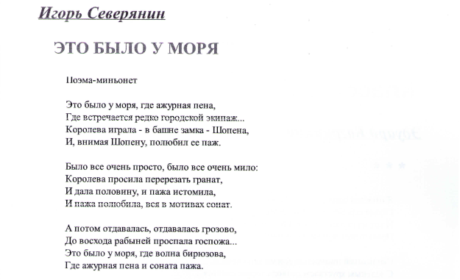
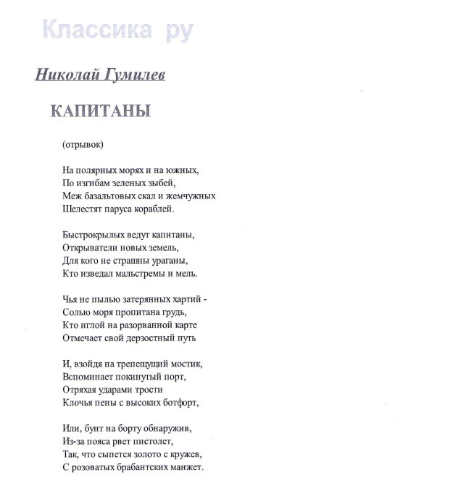

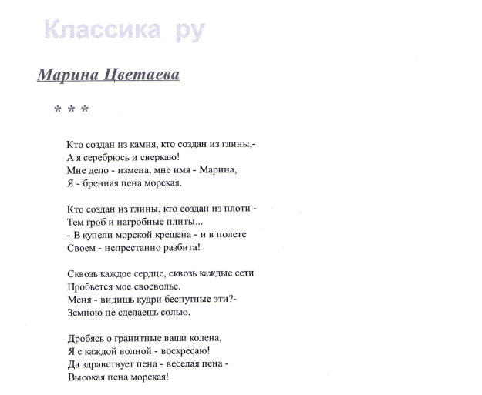

(Приложение 2 д)
Рабочий лист
Ф. И. ученика. Название команды. ___________________________________________________________
Тема: «Пена: изучение и применение»
Проблема: Что такое пена?
Задания: 1. Просмотреть презентацию. 2. Письменно ответить на вопросы. 3. Домашнее задание: учить записи на листах. 4. Творческая работа (по желанию): а) написать свои стихи о пене; б) нарисовать свой рисунок; в) сделать свою модель, используя правила техники безопасности, с помощью монтажной строительной пены; г) придумать свой кроссворд по теме пена.
1. Дайте определение пены ___________________________________________________________
2. Приведите примеры природной пены ___________________________________________________________
3. Приведите примеры искусственной пены ___________________________________________________________
4. Назовите особенности алюминиевой пены __________________________________________________________
5. Почему обычная пена имеет белый цвет ___________________________________________________________
6. Как можно увидеть черную пену ___________________________________________________________
7. Какова причина старения пены ___________________________________________________________
8. Что мешает получению стабильной пены ___________________________________________________________
9. Человек какой профессии применяет пену в своей работе и является почетным гостем на нашем занятии? ___________________________________________________________

Рабочие листы заполняются во время просмотра презентации, слайды которой озвучивают сами участники команд, отвечая на вопросы товарищей. Эти листы ученики забирают с собой, чтобы продолжить работу над темой дома под руководством своего учителя, имея возможность выполнить творческое задание.
(Приложение 2 е)
Подборка задач
1) По конвейеру движется тонкоизмельчённая руда, встречный поток воздуха уносит мелкие частицы, руда распыляется, а сильно смачивать её нельзя. Предлагают прижимать руду к ленте конвейера с помощью магнитов. А если руда немагнитная?
Ответ: слой пены защитит порошок во время движения, а при разгрузке руда легко пройдёт сквозь пену — словно покрытия и не было.
2) Как проверить движение воздуха в помещении?
Ответ: Надо использовать мыльные пузыри.
3) В ковшах, установленных на железнодорожных платформах, отвозят на переработку расплавленный шлак. Расстояние небольшое, но шлак успевает остыть (первоначальная его температура около 1000 градусов). На поверхности образуется твёрдая корка. Как слить жидкий шлак, чтобы он не застыл?
Ответ: На поверхность расплавленного шлака наливают воду — сразу образуется и застывает шлаковая пена. При разгрузке жидкий шлак свободно проходит сквозь неё.
4) Если воздушный шарик надуть мыльной пеной, он будет летать?
Ответ: Нет, так как нет подъемной силы.
5) Как пена может спасти жизнь военных в будущем?
Ответ: Военные медики будут использовать пену от двух жидкостей, вводя эту смесь в брюшную полость раненого солдата. Смешивание жидкостей вызывает химическую реакцию, которая может расширить пену до 30 раз от первоначального состояния, привести к затвердеванию смеси, так, что пена закупоривает части кишечника, печени, селезенки.
6) Почему пена непрозрачная, хотя получается из прозрачной воды?
Ответ: В пене есть всяческие неоднородности, мешающие прохождению через неё света.
7) Почему при длительном хранении пена уменьшается в объеме или вообще исчезает. Как называется этот процесс
Ответ: Этот процесс называется старением пены.
8) Известно, что из пены можно делать различные фигурки. Какой вид пены больше всего подходит и почему?
Ответ: Для того чтобы делать фигурки из пены лучше всего подходит монтажная пена, т.к. после высыхания пена становится твердой и её можно, брать в руки, перемещать.
9) Что лучше всего использовать для постройки дома: кирпич или пеноблок?
Ответ: Пеноблок, потому что он состоит из маленьких пузырьков, а воздух, как известно, плохой проводник тепла.
10) Где лучше всего изучать пенообразование: на земле, под землёй или в космосе?
Ответ: Пенообразование лучше всего изучать в космосе, т.к. вне земли есть невесомость, поэтому можно получить стабильную пену.
11) Можно ли пускать мыльные пузыри в космосе?
Ответ: Да можно, но мыльные пузыри в космосе будут почти мгновенно лопаться, так как внутреннее давление не будет уравновешиваться внешним.
12) Где будет находиться пена во время процесса размешивания кофе?
Ответ: В центре, так как волны от размешивания переместят ее к центру.
13) Почему мыльные пузыри имеют радужную окраску?
Ответ: Радужные полосы на поверхности мыльного пузыря возникают в результате интерференции световых волн, отражённых от его внутренней и наружной поверхностей. Плёнка сначала бесцветная, так как имеет приблизительно равную толщину. Затем раствор постепенно стекает вниз. Из-за разной толщины нижней утолщённой и верхней утончённой плёнки появляется радужная окраска.
14) Чем заканчивается движение волны?
Ответ: Дойдя до линии прибоя, волна как бы спотыкается, задевая нижними слоями дно. Гребень продолжает движение с прежней скоростью и обрушивается на берег. Если склон дна пологий, то могут обрушиваться одновременно несколько гребней, идущих друг за другом.
15) Что представляет собой пена при варке, например, бульона?
Ответ: Свернувшийся белок.
Материально-техническое обеспечение экзамена
- Мультимедиа, ПК, экран, лазерная указка, микрофон, звуковая система.
- Презентация «Пена: изучение и применение».
- Секундомер или часы.
- Панели для «пенного забора» из пенопласта.
- «Пенное окно» - картинка на экран или на бумаге.
- Бэйджи с текстами: «кондитер» - 2 шт., «парикмахер» - 2 шт., «артист» - 2 шт., «ученый» - 2 шт., «строитель» - 2 шт., «капитан» - 2 шт., «Пенная команда №1» - 1 шт., «Пенная команда №2» - 1 шт., помощник – 2 шт., «Вера Владимировна» - 1 шт.
- Бумага, ручки – 18 штук.
- Планшет (твердый) для размещения текстов ведущих – 1 штука.
- Образцы моделей из строительной пены – 2 штуки (модели вулканов).
- 10. Баллоны: а) пенка для укладки волос – 1 штука, б) взбитые сливки – 1 штука, в) монтажная строительная пена – 1 штука.
- Салфетки - 1 упаковка, разовые тарелки – 10 штук.
- Красный фонарь – 1 штука.
- Мензурка и два пластмассовых стакана, моющая жидкость, сода, лимонная кислота, вода.
- Продукты питания: зефир, печенье – безе, хлебные сушки.
- Благодарности почетным гостям.
- Общее фото на память.
- Альбом рисунков морской пены – 1 штука.
- Альбом задач по пене – 1 штука.
ЛИТЕРАТУРА И ССЫЛКИ
Интернет – ресурсы:
- http://www.smekalka.pp.ru/physics/answer_physics_58.html
- http://www.xumuk.ru/encyklopedia/2/3233.html
- http://www.smekalka.pp.ru/optic_about10.html
- http://www.interesno.name/golovotop/1386
- http://clubs.ya.ru/riddles/replies.xml?item_no=57309
- http://otvet.mail.ru/question/22467480
- http://fizportal.ru
- http://www.meteovesti.ru
- http://otvety.google.ru
- Классика.ru – библиотека русской поэзии
Литература:
«Физика» Научно – методическая газета для учителей физики, астрономии и естествознания, №10, 11, М., «Первое сентября», 2011 год.
Фотографии творческого экзамена
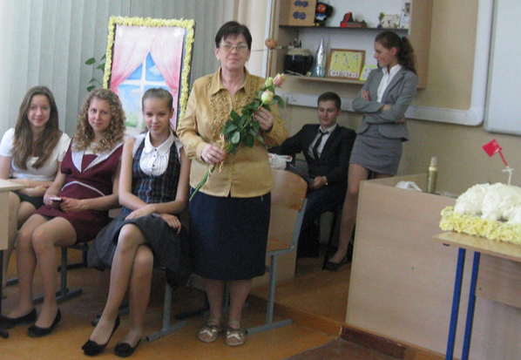
Три девицы под окном
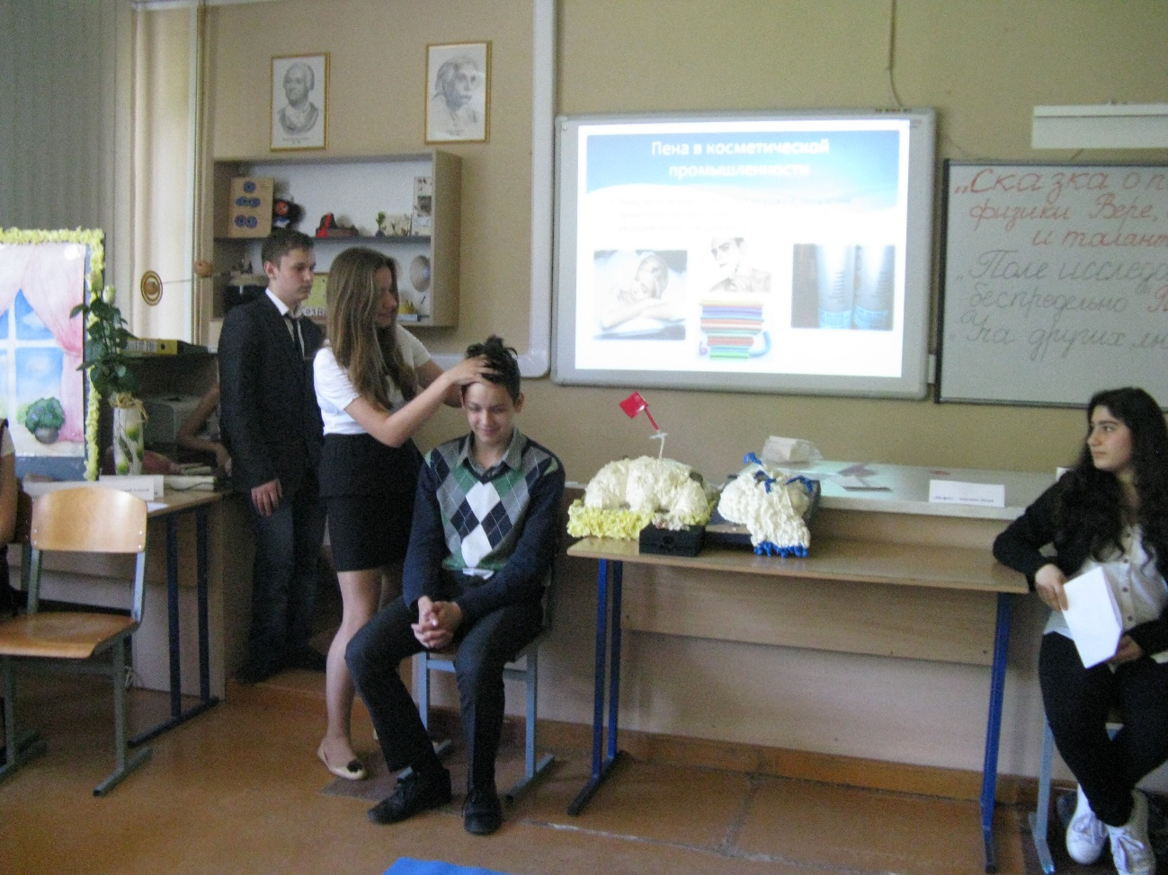
Прическа с помощью пены
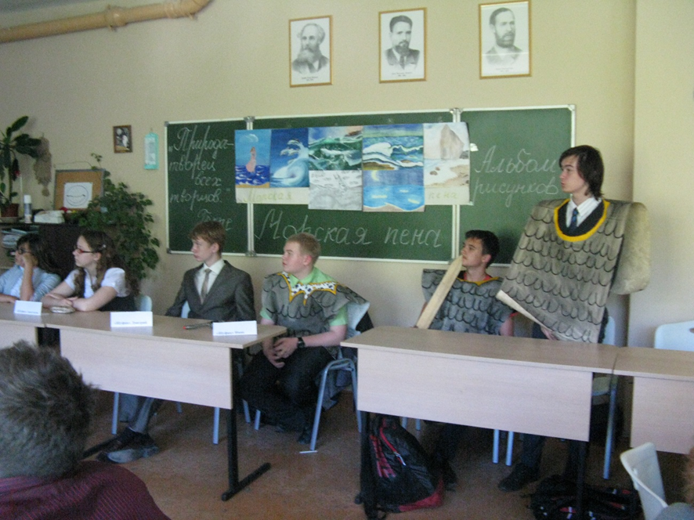
Рисунки морской пены
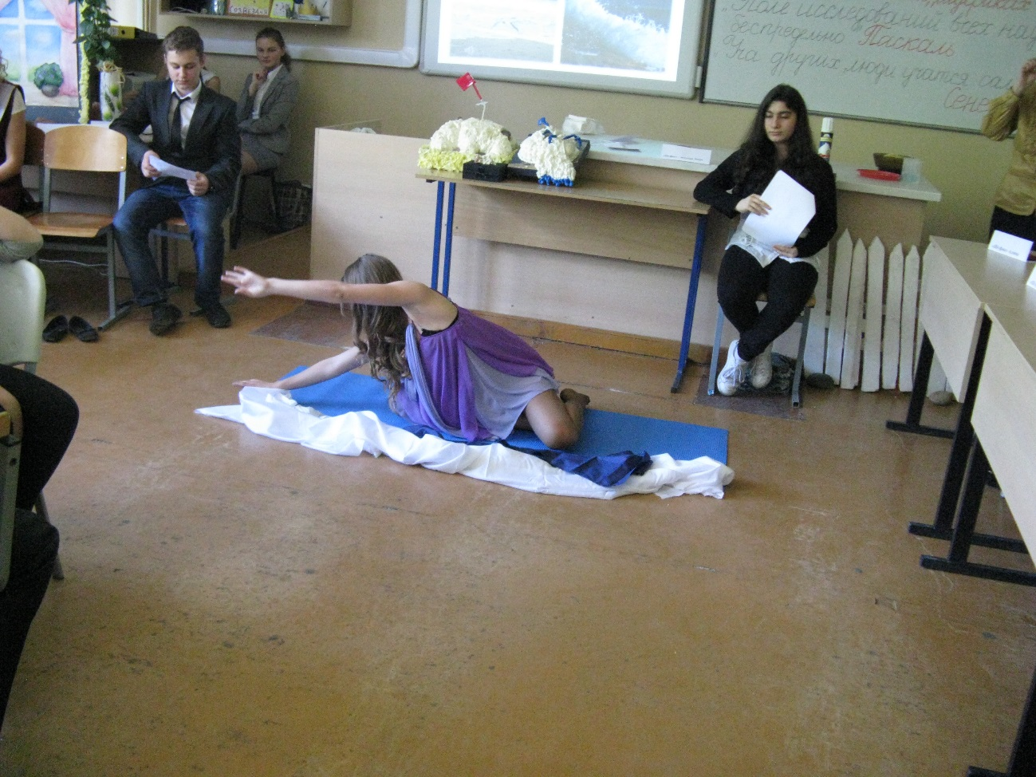
Пенная Афродита
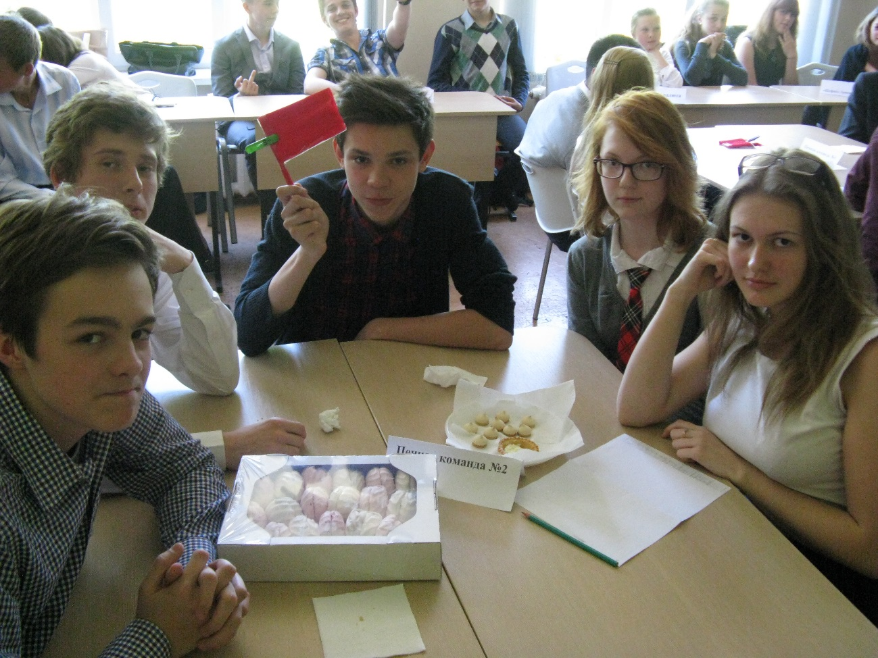
Победителям пенный зефир

